FICHE PROFESSEUR
1. Référentiel du programme : 1ère S

Isomérie Z/E | Prévoir si une molécule présente une isomérie Z/E.  Savoir que l'isomérisation photochimique d'une double liaison est à l'origine du processus de la vision.  Utiliser des modèles moléculaires et des logiciels de modélisation.

2. Compétences mobilisées pendant cette activité

S’approprier [APP] | Rechercher, extraire et organiser l’information.
Analyser [ANA] | Formuler une hypothèse  Proposer une stratégie, une modélisation
Communiquer [COM] | Utiliser un vocabulaire scientifique adapté.  Présenter, formuler une proposition, une argumentation, une synthèse ou une conclusion de manière cohérente, complète et compréhensible.
Être autonome, faire preuve d’initiative [AUT] | Travailler seul  Demander une aide pertinente

3. Mise en place de l’application Mirage par le professeur

Problématique : Comment l’œil traduit-il un message lumineux en message nerveux au niveau de la rétine ?

- Contexte : Séance ½ groupe de TP en 1ère S
- Elève par groupe de 2 à 4 autour d’une tablette ou un smartphone.
- Le professeur pourra en profiter pour faire une évaluation diagnostique sur les différentes parties de l’œil afin de bien contextualiser la problématique.
- Le professeur distribue les cartes 1 à 12 aux élèves en leur donnant la FICHE ELEVE (disponible ci-après).
- Menu de l’application « Le rétinal » : Les élèves prennent connaissance de la situation déclenchante. Ils émettent des hypothèses sur la signification des lettres E et Z attribuées au rétinal. Le professeur peut utiliser un système de réponse collaboratif (de type socrative, nearpod, etherpad, …) pour mutualiser les réponses des élèves au tableau, et organiser le débat dans la classe. [APP]
- Dans le menu de l’application, choisir « Z/E : méthode » : Les élèves prennent connaissance de la capsule vidéo indiquant la marche à suivre pour identifier une isomérie Z/E. [APP][AUT]
Remarque : cette partie peut être effectuée à la maison .
- Dans le menu de l’application, choisir « Auto évaluation » : Quiz dont le but est l’autoévaluation en autonomie d’un groupe d’élève. [ANA][AUT]
Cette partie de l’application dispose d’une jauge de réussite qui se vide à chaque mauvaise réponse. L’élève peut recommencer plusieurs fois afin d’obtenir une jauge de réussite complète.
- En fin de séance, mise en commun des élèves à l’oral [COM]

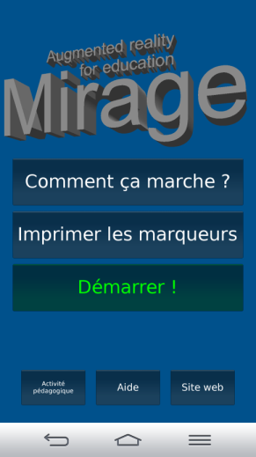 | 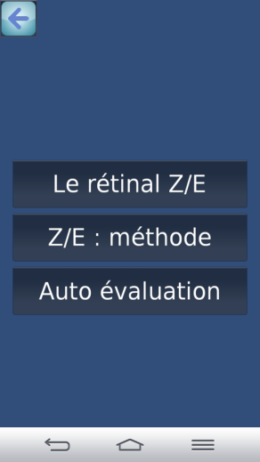 | 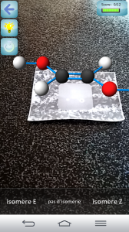 | 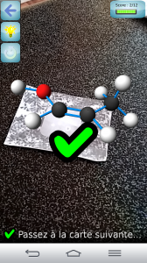

FICHE ELEVE : L’isomérie Z/E dans le processus de la vision : le rétinal.
S’approprier [APP] | Rechercher, extraire et organiser l’information.
Analyser [ANA] | Formuler une hypothèse  Proposer une stratégie, une modélisation
Communiquer [COM] | Utiliser un vocabulaire scientifique adapté.  Présenter, formuler une proposition, une argumentation, une synthèse ou une conclusion de manière cohérente, complète et compréhensible.
Valider [VAL] | Formuler une hypothèse et la valider
Être autonome, faire preuve d’initiative [AUT] | Travailler seul  Demander une aide pertinente

Problématique : Comment l’œil traduit-il un message lumineux en message nerveux au niveau de la rétine ?

Doc 1. Le rétinal dans le processus de la vision

Dans l’œil, la rétine traduit le message lumineux en message nerveux en direction du cerveau grâce à de nombreux photorécepteurs (les cônes et les bâtonnets).

Le rétinal est une molécule présente dans les photorécepteurs de la rétine et permet la conversion du message lumineux en message nerveux. On peut le trouver sous deux formes isomères : le rétinal Z et le rétinal E.

Le rétinal Z initialement présent se transforme en rétinal E après absorption d’un photon (particule transportant l’énergie de la lumière). Ce changement déclenche l’envoi d’un message nerveux sur le nerf optique vers le cerveau.

- Télécharger sur votre smartphone/tablette l’application « Mirage : isomérie Z/E ». [AUT]
- Dans le menu de l’application, choisir « Le rétinal ».
- Lire le Doc 1.
- Observer les molécules de rétinal E et Z et Identifier les différences et les points communs entre les deux molécules.
- Formulez des hypothèses concernant la probable signification des lettres E et Z. [APP]
- Mise en commun avec le professeur.
- Dans le menu de l’application, choisir « Z/E : méthode ».
- Regarder la capsule vidéo (plusieurs fois si nécessaire) pour savoir comment identifier une isomérie Z/E.
- Elaborer une trace écrite dans votre cahier qui sera votre support de révision. [AUT]
- Dans le menu de l’application, choisir « Auto évaluation ». Observer les différentes molécules proposées en réalité augmentée en utilisant les cartes numérotées de 1 à 12.
- Identifier l’isomérie Z ou E pour chacune des cartes. Vous pouvez appuyer sur l’icône « ampoule » pour revoir la capsule pendant l’autoévaluation. Remplir le tableau ci-après. [ANA]
- A chaque erreur, essayez d’identifier le problème rencontré et demandez de l’aide à votre professeur. Le but est de terminer l’exercice avec la jauge de réussite en haut à gauche pleine.
- A l’aide d’une boite de modèles moléculaires,
- construisez un isomère Z ou E.
- En fin de séance, chaque groupe vient présenter en 2 minutes une molécule. Les autres élèves votent à main levée pour déterminer le type d’isomérie de la molécule présentée. [COM]
Lien avec l’activité suivante sur la géométrie des molécules : commentez la géométrie des molécules basée sur une double liaison C=C.
 | Z ou E ? |  | Z ou E ?
Carte 1 |  | Carte 7
Carte 2 |  | Carte 8
Carte 3 |  | Carte 9
Carte 4 |  | Carte 10
Carte 5 |  | Carte 11
Carte 6 |  | Carte 12
